***Kahalagahan ng Pagkakaroon ng Mahusay na sa Pasulat na Komunikasyon,***

***Ayon sa mga Piling Estudyante ng Ikatlong Taon ng Computer Science sa mga***

***Piling Estudyante ng Ikatlong Taon ng Computer Science***

Isang Pananaliksik na Iniharap sa mga Guro ng

Kolehiyo ng Pangkalahatang Edukasyon at Sining ng

Arellano University



Bilang Bahagi ng Pagtupad

sa mga Kinakailangan para sa Kurso,

Purposive Communication



Roland Josh M. Ricafort

November 21, 2024

**KABANATA 1: ANG SULIRANIN AT KALIGIRAN NITO**

1. Panimula

Sa kasalukuyang panahon, ang kasanayan sa nakasulat na komunikasyon ay isa sa mga pangunahing kinakailangan sa iba't ibang larangan, lalo na sa Computer Science. Ang kakayahang ipahayag ang mga ideya at impormasyon nang malinaw at epektibo ay hindi lamang mahalaga sa akademikong tagumpay kundi pati na rin sa hinaharap na propesyonal na buhay ng mga estudyante. Ayon sa mga pag-aaral, ang mga estudyanteng may mahusay na kasanayan sa pagsulat ay mas matagumpay sa kanilang mga asignatura at mas aktibong nakikilahok sa mga talakayan at proyekto. Sa ganitong konteksto, mahalagang suriin ang epekto ng kasanayan sa nakasulat na komunikasyon sa akademikong pagganap ng mga estudyante ng Computer Science.

2. Paglalahad ng Suliranin

Ang pangunahing suliranin na tatalakayin sa pag-aaral na ito ay:

"Ano ang epekto ng kasanayan sa nakasulat na komunikasyon sa akademikong pagganap ng mga estudyante ng Computer Science sa Arellano University?"

3. Layunin ng Pag-aaral

Nais nitong sagutin ang sumusunod na tanong:

1. Alamin kung paano ginagamit ng mga estudyante ng Computer Science ang kanilang kasanayan sa nakasulat na komunikasyon sa kanilang mga akademikong gawain.
2. Tukuyin ang mga positibo at negatibong epekto ng kasanayan sa nakasulat na komunikasyon sa kanilang akademikong pagganap.
3. Magbigay ng mungkahi kung paano mapapabuti ang kasanayan sa nakasulat na komunikasyon ng mga estudyante.

4. Konseptwal na Batayan

Ang konseptwal na batayan ng pag-aaral na ito ay nakatuon sa ugnayan ng kasanayan sa nakasulat na komunikasyon at akademikong pagganap. Ang mga pangunahing konsepto na tatalakayin ay:

* Kasanayan sa Nakasulat na Komunikasyon: Tumutukoy sa kakayahan ng mga estudyante na ipahayag ang kanilang mga ideya sa pamamagitan ng pagsulat.
* Akademikong Pagganap: Ang grado o marka ng estudyante batay sa kanyang akademikong gawain.
* Engagement sa Pagsusulat: Ang antas ng pakikilahok ng mga estudyante sa mga gawain na nangangailangan ng pagsulat.

Ang diagram sa ibaba ay nagpapakita ng daloy ng pag-aaral at ang ugnayan ng mga konseptong ito.

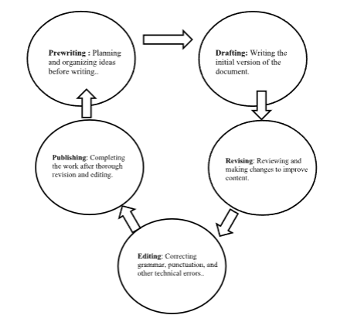

FIGURE 1.

5. Teoretikal na Batayan

Ang teoretikal na batayan ng pag-aaral na ito ay nakabatay sa Writing as Process Theory, na naglalarawan sa pagsulat bilang isang hakbang-hakbang na proseso. Ang teoryang ito ay nagbibigay-diin sa mga sumusunod na yugto ng pagsulat:

* Prewriting: Ang yugto ng pagpaplano at pag-oorganisa ng mga ideya.
* Drafting: Ang pagsulat ng paunang bersyon ng dokumento.
* Revising: Ang pagsusuri at pagbabago ng nilalaman upang mapabuti ito.
* Editing: Ang pagwawasto ng mga grammatical at teknikal na pagkakamali.

Ang teoryang ito ay nagbibigay ng gabay upang maunawaan kung paano nakakaapekto ang bawat yugto ng proseso ng pagsulat sa kalidad ng nakasulat na komunikasyon at sa akademikong pagganap ng mga estudyante.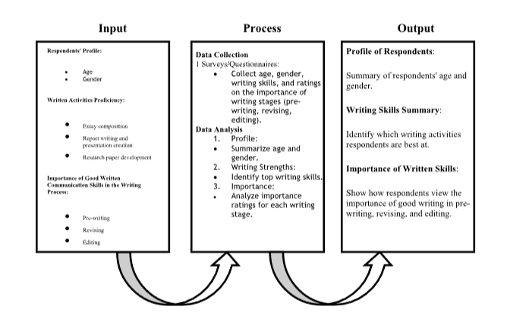

FIGURE 2.

6. Kahalagahan ng Pag-aaral

Ang pag-aaral na ito ay makikinabang sa mga sumusunod:

* Estudyante: Makakatulong ito sa kanila na mapabuti ang kanilang kasanayan sa nakasulat na komunikasyon para sa mas mataas na akademikong tagumpay.
* Guro: Magbibigay ito ng impormasyon upang mas maayos na maipaliwanag ang mga estratehiya sa pagtuturo ng pagsulat.
* Magulang: Makakatulong ito sa kanila na maunawaan ang kahalagahan ng pagsasanay sa kasanayan sa pagsulat ng kanilang mga anak.
* Iba pang Mananaliksik: Magiging batayan ito para sa

**Kabanata 2: Kaugnay na Literatura at Pag aaral**

Sa kabanatang ito, tatalakayin ang mga kaugnay na literatura at pag-aaral na sumusuporta sa kahalagahan ng mahusay na kasanayan sa nakasulat na komunikasyon, lalo na sa mga estudyanteng nasa larangan ng Computer Science. Ang mga sumusunod na sanggunian ay nakabatay sa mga prinsipyo ng APA format.

Ayon kay Baker, C. (2018), ang mahusay na kasanayan sa pagsulat ay may malaking papel sa edukasyon sa Computer Science, kung saan ang kakayahang ipahayag ang mga kumplikadong ideya nang malinaw ay mahalaga para sa tagumpay ng mga estudyante. Sa kanyang pag-aaral, natuklasan niya na ang mga estudyanteng may mataas na antas ng kasanayan sa pagsulat ay mas aktibong nakikilahok sa mga talakayan at proyekto.

Sa isang pag-aaral nina Bridgeman at Carlson (2004), tinalakay ang ugnayan sa pagitan ng pagsulat at tagumpay sa akademya. Ayon sa kanilang pananaliksik, ang mga estudyanteng may mahusay na kasanayan sa pagsulat ay nagpakita ng mas mataas na marka sa kanilang mga asignatura, na nagpapakita ng direktang koneksyon sa pagitan ng kakayahan sa pagsulat at pangkalahatang pagganap sa akademya.

Samantala, sa pag-aaral nina Graham at Perin (2007), binigyang-diin ang mga epektibong estratehiya upang mapabuti ang kasanayan sa pagsulat ng mga kabataan sa gitnang paaralan at mataas na paaralan. Ang kanilang mga rekomendasyon ay maaaring mailapat din sa mga estudyanteng nasa larangan ng Computer Science upang mapabuti ang kanilang kakayahan sa pagsulat.

Ayon kay Hyland (2003), ang pagsulat sa ikalawang wika ay may mga natatanging hamon, ngunit ang pagbuo ng mga kasanayan sa nakasulat na komunikasyon ay mahalaga para sa mga estudyanteng hindi katutubong nagsasalita ng wika. Ang kanyang mga natuklasan ay nagbibigay-diin sa pangangailangan para sa mga programang nakatuon sa pagsasanay sa pagsulat.

Isinagawa nina Kellogg (2008) ang isang pananaliksik na nagbigay-diin sa kahalagahan ng pagsasanay sa kasanayan sa pagsulat mula sa isang pananaw na kognitibo. Ayon sa kanyang pag-aaral, ang mga estratehiya sa pagsasanay ay maaaring makatulong sa mga estudyante na mapabuti ang kanilang kakayahan sa pagsulat sa pamamagitan ng pag-unawa sa proseso ng pagsulat.

Ayon sa National Council of Teachers of English (2011), ang pagkakaroon ng isang balangkas para sa tagumpay sa pagsusulat sa postsecondary na edukasyon ay mahalaga upang matulungan ang mga estudyante na bumuo ng kanilang mga kasanayan sa pagsulat. Ang kanilang mga rekomendasyon ay nagbibigay ng gabay para sa mga guro at tagapagsanay.

Sa isang artikulo mula sa Purdue Online Writing Lab (n.d.), tinalakay ang proseso ng pagsulat at ang mga hakbang na dapat sundin upang mapabuti ang kalidad ng nakasulat na komunikasyon. Ang mga hakbang na ito ay mahalaga para sa mga estudyanteng nag-aaral ng Computer Science, kung saan ang malinaw na komunikasyon ay kinakailangan.

Sa huli, ayon sa Writing Across the Curriculum (n.d.), ang kahalagahan ng pagsulat sa iba't ibang disiplina ay hindi maikakaila. Ang mga estudyanteng nag-aaral ng Computer Science ay dapat magkaroon ng mga kasanayan sa pagsulat upang maging epektibo sa kanilang mga propesyonal na tungkulin sa hinaharap.